
page d'accueil sommaire page suivante page précédente | recherche

Subsides postdoctoraux Wiener-Anspach pour les Universités de Cambridge et d’Oxford (période 2025-2027)
organisme extérieur |  | 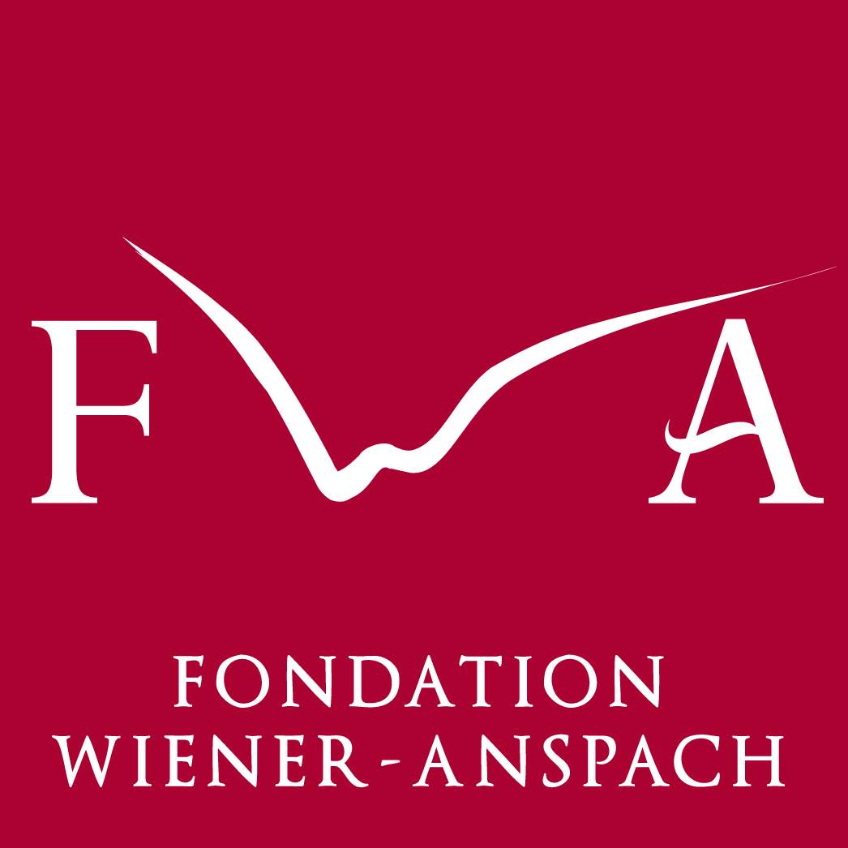  Fondation Philippe Wiener - Maurice Anspach
référence |  | http://fwa.ulb.be
domaine-discipline |  | Tous domaines
type d'action |  | Subsides postdoctoraux
pays |  | Grande-Bretagne
description |  | Subsides postdoctoraux de minimum 12 mois, maximum 24 mois pour les Universités de Cambridge et d’Oxford
budget |  | Les docteures et docteurs travaillant à l’Université de Cambridge ou d’Oxford reçoivent un « subside à savant » (montant actuel £2.450/mois).  La Fondation s’engage aussi à rembourser le coût du visa et du International Health Surcharge (souscription obligatoire au National Health System).
conditions d'octroi |  | Avoir obtenu son doctorat de l’ULB après le 1/10/2020 et au plus tard le 15/10/2025.
date limite pour la candidature |  | Le dossier de candidature doit être reçu à l’adresse fwa@ulb.be pour le lundi 10 mars 2025 à midi.
conditions de soumission |  | Voir instructions à télécharger sur le site de la Fondation.  https://fwa.ulb.be/subsides-et-financements/subsides-postdoctoraux/
renseignements |  | Contact extérieur:
  Fondation Philippe Wiener-Maurice Anspach - Mme Andréanne Lafrance
  tel 02 650 27 16 Email : fwa@ulb.be
  http://fwa.ulb.be
  ULB – Campus du Solbosch – Bât P2 – local P2.2.116
divers |  | Horaires d'ouverture du bureau: le lundi, le mardi, le jeudi et le vendredi de 10h00 à 13h00.



